|  |
| --- |
|  |
| ФАСТІВСЬКА МІСЬКА РАДА **Київської області**  **ВИКОНАВЧИЙ КОМІТЕТ**  **Р І Ш Е Н Н Я** |
| |  | | --- | | від 26.08.2024 року м.Фастів № 438 | |

**Про надання дозволу ФО-П Бриксі Богдану**

**Костянтиновичу на** **облаштування літнього**

**майданчика для здійснення комерційної**

**діяльності в складі закладів громадського**

**харчування по вул. Соборна, 33 в м. Фастів**

**Фастівського району Київської області**

Розглянувши звернення ФО-П Брикси Б.К. щодо надання дозволу на облаштування літнього майданчика для здійснення комерційної діяльності в складі закладів громадського харчування по вул. Соборна, 33 в м. Фастів Фастівського району Київської області, у відповідності до Порядку погодження місця розміщення об’єктів торгівлі, сфери послуг, відпочинку та розваг на території Фастівської міської територіальної громади, затвердженого рішенням виконавчого комітету Фастівської міської ради у новій редакції №201 від 15.04.2024 р. та Порядку визначення обсягів пайової участі **власників тимчасових споруд торговельного, побутового, соціально-культурного чи іншого призначення в утриманні об’єктів благоустрою Фастівської міської територіальної громади в новій редакції**, затвердженого рішенням виконавчого комітету Фастівської міської ради №240 від 15.04.2024 р., керуючись ст.40 Закону України «Про місцеве самоврядування в Україні», ст.10 Закону України «Про благоустрій населених пунктів», виконавчий комітет Фастівської міської ради вирішив:

1. Надати дозвіл ФО-П Бриксі Богдану Костянтиновичу на облаштування літнього майданчика для здійснення комерційної діяльності в складі закладів громадського харчуванняпо вул. Соборна, 33 в м. Фастів Фастівського району Київської областітерміном з 26.08.2024 року по 28.02.2025року,площею 72,0кв.м, в т.ч.: на землях приватної власності – 31,0 кв.м, на землях комунальної власності – 41,0 кв.м, згідно передпроєктних пропозицій, наведених у додатку.
2. ФО-П Бриксі Б.К. звернутися до Управління економіки та міжнародного співробітництва виконавчого комітету Фастівської міської ради для укладання договору про пайову участь в утриманні об’єктів благоустрою.
3. Контроль за виконанням даного рішення покласти на першого заступника міського голови з питань діяльності виконавчих органів ради.

**Міський голова Михайло НЕТЯЖУК**

Додаток

до рішення виконавчого комітету Фастівської міської ради

від 26.08. 2024 року № 438

**ОБЛАШТУВАННЯ ЛІТНЬОГО МАЙДАНЧИКА ДЛЯ ЗДІЙСНЕННЯ КОМЕРЦІЙНОЇ**

**ДІЯЛЬНОСТІ В СКЛАДІ ЗАКЛАДІВ ГРОМАДСЬКОГО ХАРЧУВАННЯ**

**ПЕРЕДПРОЄКТНІПРОПОЗИЦІЇ**

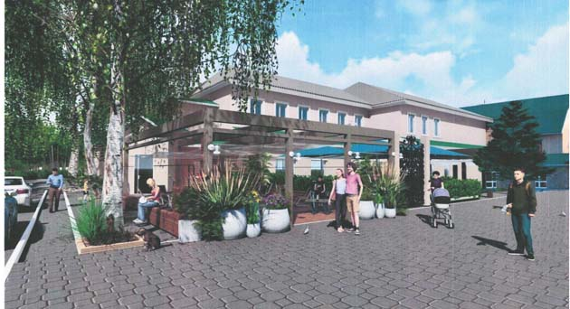

**СХЕМА БЛАГОУСТРОЮ ПРИЛЕГЛОЇ ТЕРИТОРІЇ**

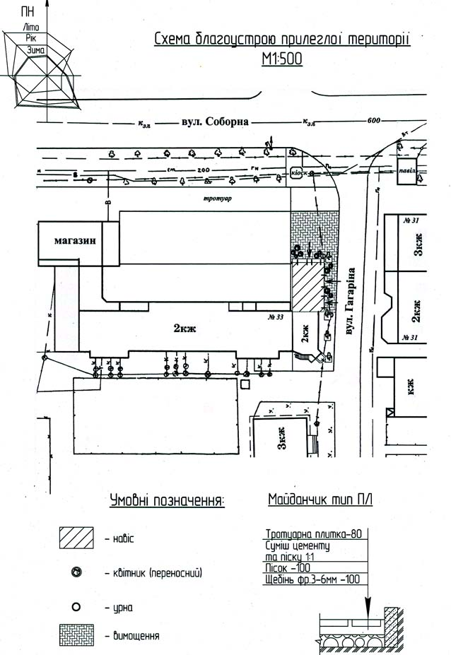

**Керуючий справами (секретар)**

**виконавчого комітету Леся ТХОРЖЕВСЬКА**